一、選擇題（每題2分）
1. 電晶體與真空管比較，下列何者不是電晶體的優點？(A)體積小 (B)消耗功率低 (C)重量輕 (D)輸出功率大
2. 真空管、積體電路、電晶體代表了電子元件的發展史，其發明順序為 (A)電晶體、真空管、積體電路 (B)積體電路、真空管、電晶體 (C)真空管、積體電路、電晶體 (D)真空管、電晶體、積體電路
3. 下列何者不是電子元件發展的方向？(A)體積小 (B)低功率 (C)高精密度 (D)替代率高。
4. 使知識的取得與流傳更加迅速與方便的是(A)電腦 (B)元件 (C)控制 (D)通訊。
5. 真空管至今仍有部份被採用的原因是 (A)消耗功率小 (B)輸出功率大 (C)體積大 (D)價格便宜。
6. 積體電路的特點是 (A)體積大 (B)元件容量大 (C)重量重 (D)價格高。
7. 週期性的波形 (A)每秒內完成之數稱為週期 (B)頻率通常以T表示 (C)頻率與週期互成倒數 (D)週期之單位為
Hz。
8. 正弦波的均方根值也就是指 (A)峰對峰值 (B)最大值 (C)有效值 (D)平均值。
9. 一正弦波電壓波形，其平均值與有效值之間的關係為 (A)平均值＝有效值 (B)平均值＜有效值 (C)平均值＞有效值 (D)無法比較。
10.電流的大小與極性不會隨時間的變化而改變的是 (A)交流 (B)直流 (C)脈動直流 (D)調變。
11.對交流電之敘述，下列何者錯誤？ (A)為一週性之電流 (B)瞬時值之大小隨時間而變化 (C)極性亦隨時間而變化 (D)極性不變。
12.目前台灣電力公司在台灣地區的電力系統，其電源電壓頻率為 (A)50 (B)60 (C)100 (D)400 Hz。

13.下列何者不是交流電？ (A)方波 (B)正弦波 (C)脈動直流 (D)三角波。

14.電力公司提供給我們的電力是 (A)方波 (B)正弦波 (C)餘弦波 (D)三角波。

15.正弦波循環一週，其時間換算成角度為幾度？(A)90度 (B)180度 (C)270度 (D)360度。

16.正弦波的最大值又稱為 (A)瞬間值 (B)有效值 (C)峰值 (D)平均值。
17. IC是何種電子元件的簡稱？ (A)電阻 (B)真空管 (C)電晶體 (D)積體電路。
18.沒有特別聲明時，交流電壓或交流電流都是指 (A)峰對峰值 (B)峰值 (C)有效值 (D)平均值。

19.工作週期小於50%的是 (A)方波 (B)窄脈波 (C)寬脈波 (D)大脈波。
20.以下何者是週期性變化的脈動直流？
(A)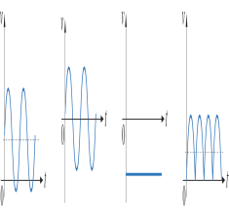 (B) (C) (D)
21.有一交流電壓v(t) = 100sin(314t–30°)伏特，則當t = 0.01秒時瞬時電壓值為多少？(A)100V (B)141.4V (C)50V (D)25V
22. 1KHz，峰值10V的正弦波，其瞬時值數學式子為：(A)100sin(t )伏特 (B)sin(t)伏特 (C)10sin(2π×t )伏特 (D)sin(2π×t )伏特。
23.VLSI SSI LSI MSI ULSI，在上列積體電路規格中，若依元件數目之多寡分類，且由少至多排列，則其順序為 (A) (B) (C) (D)。
24.週期T與頻率f的關係為 (A)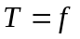 (B)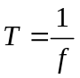 (C)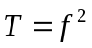 (D)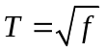。
25.有一頻率為100Hz的訊號，其週期為多少秒？ (A)0.01 (B)0.1 (C)10 (D)100。

二、填充題（每個答案2分）
1.已知某一信號的週期是0.002秒，其頻率f = (1) Hz。
2.一交流電壓峰對峰值為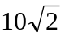V，則電壓有效值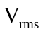= (2) V。
3.若v(t) =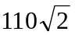sin(377t) V，則其峰對峰值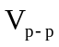= (3) V，角頻率ω = (4) rad/s，頻率f = (5) Hz，有效值
= (6) V。
4.在一交流正弦電路中，電流之平均值為3A，則其有效值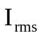= (7) A。
5.某交流信號的頻率為100Hz，則此交流信號之角頻率角頻率ω = (8) rad/s。
6.如下圖所示，此波形為 (9) 波，其頻率為 (10) Hz。
10ms
t
0
7.若一週期性之三角波，如下圖所示，則其頻率f = (11) Hz。
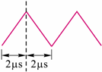
8.某週期性波形的頻率為100Hz，完成10個週期需要的時間為 (12) 秒。
9.方波是指正、負半週對稱之矩形波形，則此波形的工作週期為 (13) %。
10.若脈波的脈波寬度為1ms，週期為5ms，則其工作週期 (14) %。
11.如下圖所示，則其電壓平均值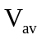= (15) V。
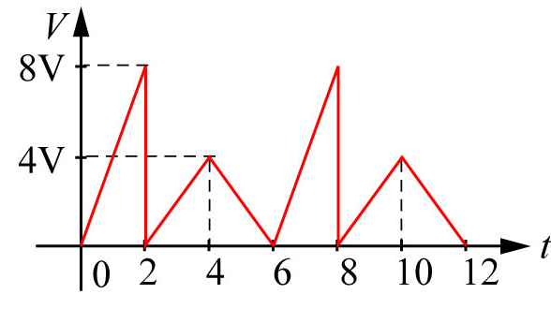
12.如下圖所示，則其= (16) V、= (17) V。
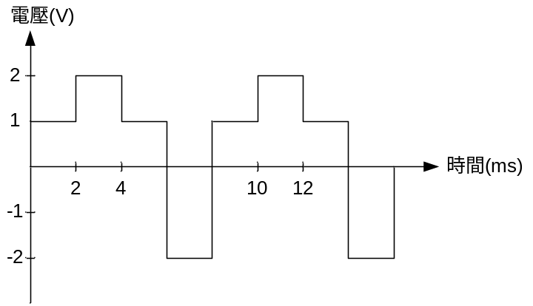

答案欄
一、選擇題（每題2分，共50分）
1 |  | 2 |  | 3 |  | 4 |  | 5 |  | 6 |  | 7 |  | 8 |  | 9 |  | 10
11 |  | 12 |  | 13 |  | 14 |  | 15 |  | 16 |  | 17 |  | 18 |  | 19 |  | 20
21 |  | 22 |  | 23 |  | 24 |  | 25

二、填充題（每個答案2分，共34分）
(1) |  | (2) |  | (3) |  | (4)
(5) |  | (6) |  | (7) |  | (8)
(9) |  | (10) |  | (11) |  | (12)
(13) |  | (14) |  | (15) |  | (16)
(17)

三、依積體電路的分類，完成下列表格。(每個答案2分，16分)
中文名稱 | 英文簡稱 | 每個晶片上的元件數目
小型積體電路
 | MSI
大型積體電路
 |  | 10000個以上

答案欄
一、選擇題（每題2分，共50分）
1 | D | 2 | D | 3 | D | 4 | A | 5 | B | 6 | B | 7 | C | 8 | C | 9 | B | 10 | B
11 | D | 12 | B | 13 | C | 14 | B | 15 | D | 16 | C | 17 | D | 18 | C | 19 | B | 20 | D
21 | C | 22 | C | 23 | C | 24 | B | 25 | A

二、填充題（每個答案2分，共34分）
(1) | 500 | (2) | 5 | (3) | 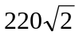 | (4) | 377
(5) | 60 | (6) | 110 | (7) | 2.7 | (8) | 628
(9) | 正弦 | (10) | 500 | (11) | 0.25M  (或250K) | (12) | 0.1
(13) | 50 | (14) | 20 | (15) | (或2.67) | (16) | 0.5
(17) | 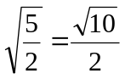

三、問答題
依積體電路的分類，完成下列表格。(每個答案2分，16分)
中文名稱 | 英文簡稱 | 每個晶片上的元件數目
小型積體電路 | （SSI） | （少於100個）
（中型積體電路） | MSI | （100~1000個）
大型積體電路 | （LSI） | （1000~10000個）
（超大型積體電路） | （VLSI） | 多於10000個

